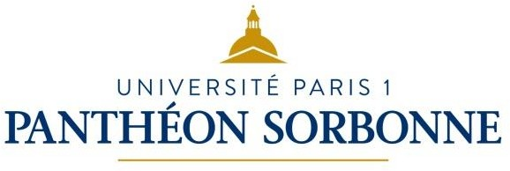

MASTER ARTS PLASTIQUES
M2 Parcours Arts et création internationale / Master in Arts & Vision (MAVI)

Ce Master 2 Recherche en arts est résolument tourné vers une perspective internationale.
Le premier semestre (SEMESTRE 3) se situe à Paris 1 Panthéon Sorbonne. Dans ce cadre, l'étudiant suit un cursus d'installation de son projet à travers une familiarisation avec la méthodologie universitaire.

UE n° 1 Enseignements génériques :
2 EP Obligatoires :

-1 EP Graduate studio critique / critical theory
À travers cet EP, il s'agira, dans la perspective d'un projet en cours d'identification par l'étudiant et son directeur de recherche, via les interventions successives issues de mondes artistiques distincts (artistes, critiques, commissaires d'exposition), d'identifier en quoi peut consister aujourd'hui le capital d'Énergie Artistique dont l'artiste est le dépositaire actif.

-1 EP Visiting Artist / Faculty Studio Visit
Cet EP permet à l'étudiant(e) d'être mis en relation chaque semaine avec le travail d'un(e) professionnel de l'art contemporain dont l'oeuvre ou la démarche s'inscrit dans un contexte international. Ce séminaire s'inscrit dans le cadre du processus d'autonomisation de l'étudiant.

UE n° 2 : Enseignements Méthodologiques

1 EP Création personnelle et espaces internationaux
Dans le cadre de cet EP, l'étudiant se familiarise avec la méthodologie universitaire et affine son projet de recherche.

1 EP Workshop
L'étudiant(e) a la possibilité de développer son travail artistique dans un atelier open space ouvert et de voir évoluer son projet, de le partager tout au long du semestre avec ses camarades de promotion et des professionnels du monde de l'art contemporain qui viennent à sa rencontre.

Le second semestre (SEMESTRE 4) se situe à l'étranger en dehors de Paris 1 Panthéon-Sorbonne, dans une université ou au contact d'une organisation en lien avec le projet déployé par l'étudiant(e).

UE n° 1 Enseignements génériques :

- 1 EP Visiting Artist / Faculty Studio Visit
Selon les accord internationaux établis, corrélation avec des formations universitaires en phase avec le projet. L'étudiant(e) prolongera son année de Master 2 dans une université ou une école d'art à l'étranger. Selon les possibilités qui lui sont offertes dans le cadre de la Direction des Relations

Internationales et des accords en vigueur, il pourra soutenir sur place afin de valoriser l'inscription de sa recherche dans le pays d'accueil. (voir carte des mobilités internationales)

UE n° 2 : Enseignements Méthodologiques

-1 EP Création et dispositifs rédactionnels
Accompagnement et suivi sur place à l'étranger.

-1 EP obligatoire Expérience professionnelle
Minimum 8 semaines, soit 280h, à effectuer en M1 ou M2 (soumis à validation).

